1., 2., 3. TJELESNA I ZDRAVSTVENA KULTURA: Pogledajte upute učiteljice Ivane Tkalec
4. SOCIJALIZACIJA: Odnos i osjećaji prema drugima; Dijeljenje s drugima
A.H., V.B., F.K. –pružiti i dijeliti (na zamolbu) određenu igračku s drugim učenikom/ osobom
Današnji dan započinjemo igrom. Baš kako i priliči djeci. Pripremi kutak za igru pa pozovi nekog od ukućana na igranje. Slaži kocke, listaj knjige, vozi autiće no budi ljubazan pa posudi svoju igračku ako te netko zamoli.
Dijeliti s drugima je lijepo. Pokušaj!
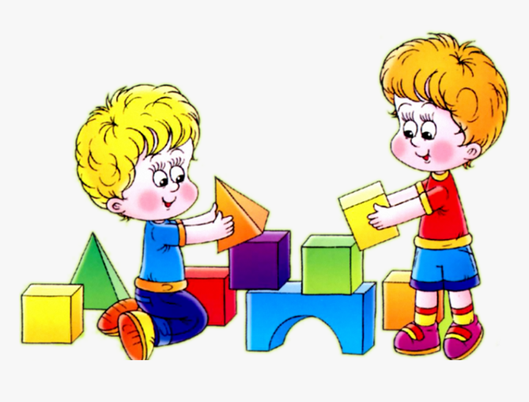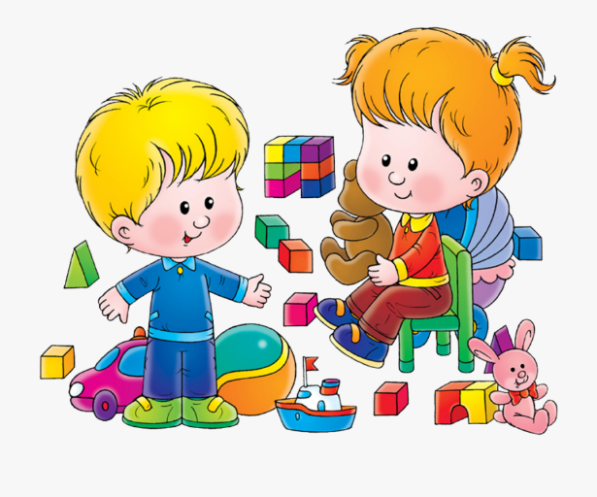

5., 6. UPOZNAVANJE ŠKOLE I UŽE OKOLINE: Upoznavanje odnosa u prirodi; Promatranje promjena u prirodi –zima
V.B. Pokazati na slici zimu, pokazati barem dva obilježja zime, uz verbalno navođenje i fizičku pomoć izraditi snjegovića od vate
F.K., A.H. pokazati na slici i imenovati zimu, pokazati i imenovati barem tri obilježja zime, uz verbalno navođenje i fizičku pomoć izraditi snjegovića od vate
Učimo o zimi. Prošlog smo tjedna već promatrali snijeg koji nam je pao. Dobro pogledaj sličice pa ih pokaži ili imenuj.
SNJEGOVIĆ

ZIMA
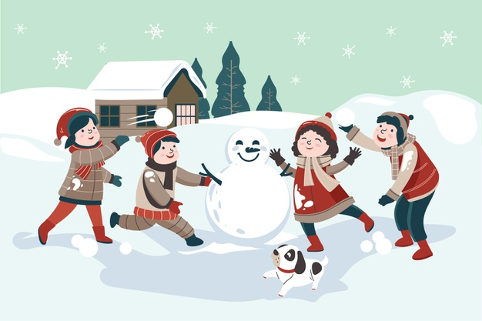

PAHULJICA

KAPA
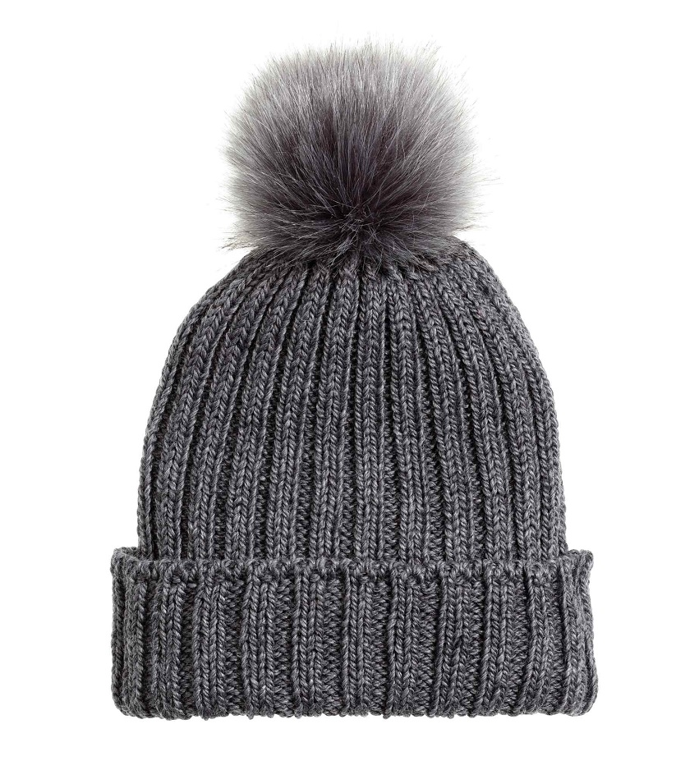

SANJKE
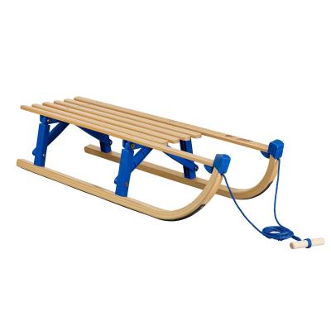

PADA SNIJEG
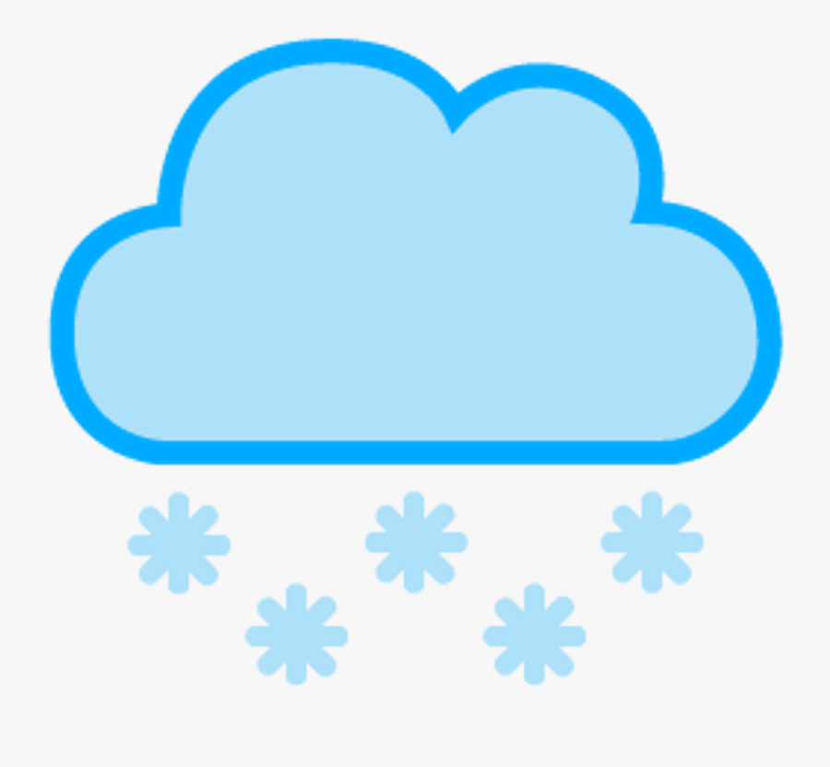

U školi smo radili velikog snjegovića na njihaljci, sjećaš se? Kako izgleda snjegović, što sve ima? Od čega radimo snjegovića?
Uz pomoć odrasle osobe pokušaj napraviti jednog manjeg snjegovića za tvoju mapu. Ovakvog:
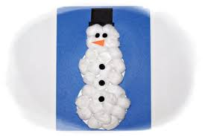
Za to ti je potrebno: kolaž papir, škare, lijepilo, bijeli papir, vata (ako je nemaš kod kuće može i bijeli ubrus)
Krenimo na posao:
- Odaberi jedan kolaž papir u boji po želji (na slici je plava boja). Taj će papir biti baza.
- Odrasla osoba skicira tri kruga od kojih je sastavljen snjegović a ti ih što samostalnije izreži.
- Nalijepi krugove na bazni papir u obliku snjegovića (samostalno otvori lijepilo, premaži i pritisni).
- Oblikuj kuglice od vate ili bijelog salvetnog papira. Kuglice samostalno polijepi po bijelim izrezanim krugovima.
- Odrasla osoba skicira krugove na crnom kolaž papiru a ti ih izreži.
- Zalijepi krugove na mjesta za oči, usta i gumbove.
- Odrasla osoba skicira mrkvu, šal i kapu/lonac za snjegovića a ti ih izreži i što samostalnije zalijepi.

Prekrasno tvoj snjegovi je gotov. Pokaži ga/ imenuj ga.
Samostalno pospremi nered koji nastao tijekom rada.

